城市经济与公共管理学院

2022年接受优秀本科生推荐免试研究生复试工作方案

根据学校《关于2022年接收推荐免试攻读硕士学位研究生工作办法》制定我院推荐免试研究生复试工作方案。

一、复试组织管理

复试采取专家到校集中、考生远程网络复试的方式进行，主要考察推免生的外语听力、口语能力，专业素质，思想政治素质和道德品质等内容。复试成绩总分100分，外语听力、口语考核占20%，专业素质等考核占80%，按复试成绩由高到低排序择优录取。复试成绩不及格（＜60分）者不予录取。

二、复试工作流程

1.考生填报预推免系统

我校预推免系统（网址：<https://gs.cueb.edu.cn/Open/RecruitTkssTmYbm/Signin.aspx>）已于2021年9月13日开放报名，报名时间为9月13日-9月22日下午14:00。“全国推荐优秀应届本科毕业生免试攻读研究生信息公开暨管理服务系统”（网址：[http://yz.chsi.com.cn](http://yz.chsi.com.cn/)，以下简称“教育部推免系统”）开通前，拟申请我校推免生的考生须登录我校预推免系统报名并上传下列材料电子版扫描件：

1. 有效期内的学生证、身份证。（必交）
2. 本科阶段成绩单（须加盖所在学校教务部门公章）。（必交）
3. 英语六级或四级成绩证明、其他外语能力证明材料。（非必交）
4. 其他证明自己学习、研究等水平和能力的材料或获奖证书。（非必交）

2.资格审查及材料审核

我院对通过考生提交的材料进行资格审查和材料审核，并向通过审核的考生发送复试通知。申请人根据学院的具体通知，参加学院选拔。

3.缴纳复试费

所有参与推免生复试的考生须于复试前通过扫描二维码缴纳复试费，复试费标准为100元/人。请考生务必在“添加附言”处严格按以下格式添加备注，不要增减任何额外信息，格式为“申请学院+申请专业+姓名+身份证号+推免生复试费”。学校为全体考生开具正式收费票据，待正式开学后，可到学校财务处领取。

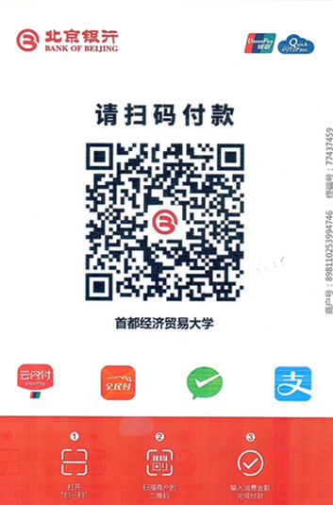

4.复试

根据学院复试工作方案组织复试。

第一批复试时间为9月24日，复试完成后当天将拟接收情况通知考生。

其他批次复试时间：10月8日-10月20日，学院根据情况组织第二批或更多批次复试。

复试考核内容及要求；

（1）外国语听力和口语测试：以题库提问方式进行。

（2）专业素质和能力考核：含学习经历、思想政治素质和道德品质基本情况、未来研究计划或研究设想、专业测试（以题库提问方式进行。每名考生随机抽取相应专业1套试题作答，包括2道基础知识题和2道开放性能力测试题。考生回答后，该套试卷即作废，不重复使用。）

 5.教育部推免生系统确认

通知拟录取的考生要及时登录教育部推免系统按拟录取专业填报相关志愿。校研招办将于系统开通后在教育部推免系统上为拟录取考生发放复试通知和拟录取通知，拟录取考生及时接受复试通知和待录取通知，未按通知规定时间回复确认信息者视为自动放弃，学院可替补录取。

城市经济与公共管理学院

2021年9月16日